AVALIAÇÃO DE GEOGRAFIA
NOME:__________________________________________Nº______________________TURMA:________

- Leia com atenção as afirmações a seguir:

(F) Os indígenas, habitantes nativos de nosso território, foram utilizados como mão de obra escrava durante todo o período colonial, desde a exploração do pau brasil até o ouro e café.
Comentário:Os indígenas foram utilizados como mão de obra escrava apenas durante o século XVI, nas primeiras décadas da exploração da cana-de-açúcar, posteriormente, essa mão de obra foi substituída pela mão de obra do negro africano.
(F) O processo de ocupação portuguesa iniciou-se no interior, onde a vegetação nativa foi sendo derrubada para dar lugar a vilas e plantações. Além disso, alguns elementos naturais passaram a ser usados como mercadoria como pau brasil e drogas do sertão.
Comentário:O processo de ocupação portuguesa iniciou-se no litoral.
(V) O plantio da cana-de-açúcar foi a atividade que deu início efetivo a ocupação portuguesa no Brasil. Diferentemente da sociedade mais urbanizada das minas do Ouro, a sociedade canavieira foi essencialmente rural.
(V) A riqueza e infraestrutura geradas pela cafeicultura contribuíram para que as indústrias se concentrassem na região sudeste, atraindo grande contingente de pessoas do campo para as cidades, movimento conhecido como êxodo rural.
(V) A pecuária extensiva e a exploração das drogas do sertão contribuíram fortemente para a interiorização do Brasil, no entanto a primeira atividade era utilizada para abastecimento interno, enquanto as drogas do sertão eram exploradas para comercialização na Europa.

- Como uma alternativa à divisão regional adotada pelo Instituto Brasileiro de Geografia e Estatística (IBGE), o geógrafo carioca Pedro Pinchas Geiger, na década de 1960, propôs uma regionalização que levava em consideração aspectos geoeconômicos. Assim, o território brasileiro poderia ser dividido em três grandes regiões geoeconômicas ou complexos regionais: Amazônia, Nordeste e Centro-Sul, como observado no mapa a seguir.

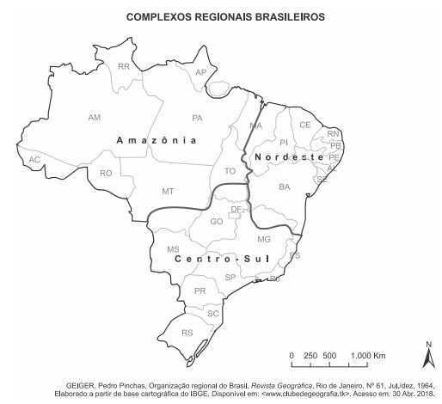

Sobre os complexos regionais brasileiros é correto afirmar
a) O Centro-Sul corresponde à região geoeconômica mais antropizada, ou seja, com maior transformação causada pela ação humana, essa mesma região corresponde as regiões nordeste, sudeste e sul das macrorregiões do IBGE.
b) O complexo regional do Nordeste é subdividido em três sub-regiões: Zona da Mata, Agreste, Sertão, sendo que o Rio São Francisco corta três dessas sub-regiões.
c) A maior parte dos fluxos de capitais, mercadorias, pessoas e informações no Brasil se concentra na Amazônia, graças à expansão da fronteira agrícola para essa região.
d) Essa classificação regional não obedece necessariamente às divisas dos estados. Alguns estados, como Mato Grosso, Minas Gerais e Maranhão possuem seus territórios divididos entre regiões geoeconômicas diferentes.
e) Nessa regionalização, a Amazônia e a Centro-sul correspondem às regiões de ocupação mais antigas do Brasil, se destacando aí, o desenvolvimento dos ciclos da cana de açúcar e das drogas do sertão, respectivamente.

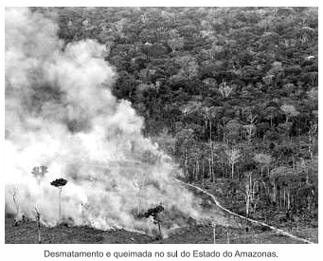
- Desmatamento na Floresta Amazônica aumenta mais de 400% Levantamento feito por uma ONG do Pará mostra que, no primeiro semestre de 2014, foram destruídos 2 2.898 km da floresta amazônica. Em junho, sumiram mais de 2 800 km de verde. No período de chuvas na Amazônia, fica mais difícil monitorar o desmatamento. Mesmo com o céu encoberto por muitas nuvens, os satélites revelaram que, em novembro de 2014, a destruição da floresta aumentou em 427% em relação a novembro de 2013.

Sobre as consequências do aumento do desmatamento da Amazônia para o clima e solo analise as afirmações a seguir. Assinale V para alternativas Verdadeiras e F para as alternativas Falsas

- A retirada da floresta repercute na dinâmica atmosférica, uma vez que diminui a umidade da massa equatorial continental (mEc), responsável pelo verão úmido da maior parte do país.
(F) As queimadas liberam na atmosfera o gás estufa (CO2 ) ao mesmo tempo que favorecem o aumento da umidade na região, em função do aumento do calor.
Comentário:Ocorre uma redução da umidade, pois a vegetação é responsável pela dinâmica da evapotranspiração.
(V) O desmatamento facilita a infiltração da água no solo, o que acelera a lixiviação e ativa processos erosivos contribuindo para o assoreamento dos rios na região.
(F)O Brasil apresenta uma situação confortável em termos globais quanto aos recursos hídricos quando comparada aos valores dos demais países do mundo. Dessa forma, as queimadas pouco interferem no ciclo hidrológico e na dinâmica climática regional.
Comentário:As queimadas reduzem a evapotranspiração modificando intensamente a dinâmica climática dessa região.

4) Para responder a questão abaixo considere o assunto águas continentais do Brasil. Assinale v para as alternativas Verdadeiras e F para as alternativas Falsas.
(V) Cerca de 81% da disponibilidade hídrica estão concentrados na região hidrográfica amazônica, onde se encontra o menor contingente populacional e valores reduzidos de demandas de consumo.
(V) Os rios brasileiros possuem regime pluvial, isto é, são alimentados pelas chuvas. Apresentam cheias e vazantes de acordo com as regiões climáticas em que estão situados.
(V) A maioria dos rios que formam a Bacia do Paraná apresentam algum comprometimento na qualidade das águas. Ocorre o excesso de poluição industrial e residencial, sendo adequado que se invista em mecanismos de reciclagem e reutilização de água utilizada pelas indústrias, bem como implementar obras de saneamento básico e construir estações de tratamento de esgotos.
(F) O ciclo hidrológico, em condições naturais, pode ser considerado um sistema em equilíbrio. Embora ocorram, em áreas urbanizadas, a impermeabilização do solo, a canalização de cursos fluviais e a remoção da vegetação, esses fatores não afetam a qualidade e a quantidade de oferta natural do recurso.
Comentário:Áreas urbanizadas podem ocorrer o despejo de esgoto doméstico nos rios e a impermeabilização, retirada de vegetação nativa afetam a disponibilidade das águas.
(F) A região nordeste apresenta uma extensa rede hidrográfica, com rios perenes ao longo do ano e altos índices pluviométricos, a principal bacia hidrográfica dessa região é a do São Francisco.
Comentário: A região apresenta baixos índices pluviométricos, chuvas concentradas e rios intermitentes.

5)Em um debate sobre a expansão do agronegócio na Região Centro-Oeste, um agricultor afirmou:
– Eu não compro terra; eu compro clima!
Considerando-se a frase em destaque, é correto afirmar que o agricultor

a) Sabe que a fertilidade do solo e as condições de clima são boas na região.
b) Reconhece a pobreza dos solos e a escassez hídrica da região.
c) Sabe que o solo apresenta deficiências em termos de fertilidade, mas que o clima da região é favorável a agricultura.
d) não tem como mudar as condições de fertilidade do solo, somente pode alterar as condições climáticas locais.
e) pode interferir nas condições naturais, adequando o clima às necessidades do cultivo quanto ajustando a fertilidade do solo às exigências de nutrientes da planta.

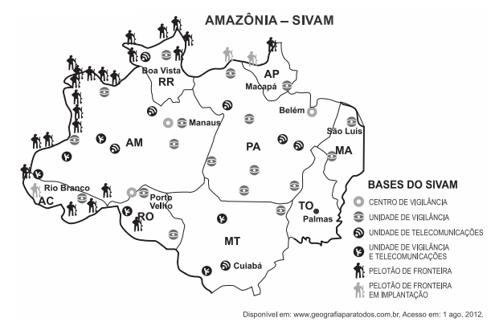

6) A análise da imagem remete a uma estratégia brasileira que pressupõe o(a)
a) preocupação governamental com atividades de extração da madeira e garimpo clandestinos.
b) determinação do governo em impedir as constantes tentativas de expansão territorial de países vizinhos.
c) utilização de tecnologias na vigilância das fronteiras do espaço brasileiro.
d) decisão do governo em proteger as áreas de construção de hidrelétricas no Brasil.
e) direcionamento dos investimentos militares para a exploração de recursos biogenéticos.

7) Observe o mapa e escolha a alternativa que trata de sua temática

a) A Região Concentrada diz respeito a uma área no território brasileiro onde, apesar da alta taxa de urbanização e concentração de serviços, não congrega o centro de decisões econômico-financeiras do país. Esse papel não está centralizado em um único ponto, está disperso pelas mais importantes capitais brasileiras.
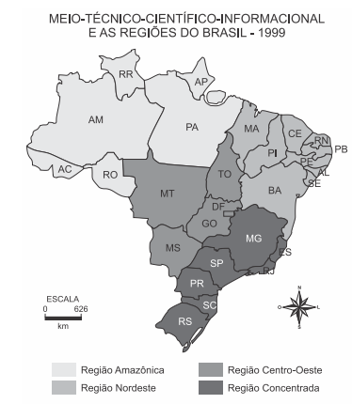
b) A Região Centro-Oeste caracteriza-se pela intensa produção agropecuária pouco integrada à economia globalizada. O uso de tecnologia nessa região limita-se às atividades comerciais em centros urbanos. Trata-se de um dos pontos de grande geração de empregos e absorção de uma mão de obra jovem.
c) A Região Amazônica é marcada pela baixa densidade demográfica, ao mesmo tempo que utiliza recursos tecnológicos de ponta em todo seu espaço. A região é explorada pela agricultura comercial e pecuária de corte.
d) O cartograma refere-se à divisão regional formulada por Milton Santos.
Comentário: Considerou-se para essa proposta: a presença de técnica, ciência e informação, ou seja, a quantidade de recursos tecnológicos avançados, o volume de atividades econômicas modernas em áreas financeiras e o papel da agropecuária em relação à mecanização e à integração com a indústria.
e) A região nordeste é marcada por uma alta densidade demográfica, forte industrialização e agricultura moderna de exportação. Embora apresente clima semi árido, esse fator não influencia no grau de desenvolvimento do seu espaço.

8) Os chamados rios voadores são correntes de ar carregadas de vapor de água. A imagem representa a dinâmica desses rios em parte da América do Sul, sobretudo no Brasil.
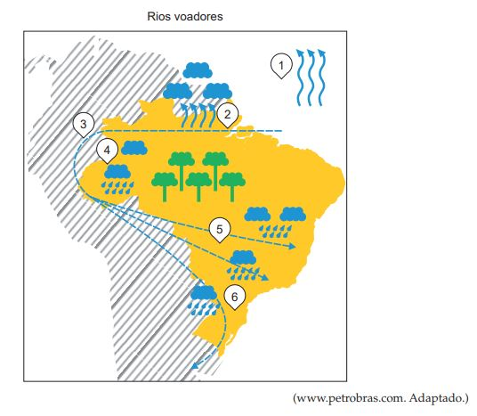
Considerando a imagem e o fenômeno dos rios voadores, explique a dinâmica representada nos números de 1 a 6: ( Cada ponto apresenta um evento, exceto o ponto 2 que apresenta dois eventos, explique-os)
Resposta
- Em 1, verifica-se a evaporação das águas do oceano Atlântico
- Em 2, verifica-se a evapotranspiração da floresta amazônica,
- Ainda em 2, verificam-se as massas de ar úmidas sendo empurradas para dentro do continente.
- Em 3, verifica-se a barreira geográfica dos Andes que redireciona os ventos para o centro do continente.
- Amazônia o fornecimento de umidade às massas de ar pela evaporação da água do oceano.
Em 4, verifica-se a precipitação que participa da formação dos rios voadores que correm pela Bacia do Amazonas.
- Em 5, verifica-se a chegada das massas de ar a região central e sudeste do Brasil.
- Em 6, verifica-se a chegada das massas de ar no extremo sul do Brasil e seu redirecionamento outros países como Paraguai e à Argentina.

9) Associe corretamente as colunas:
A – Densidade demográfica
B – Taxa de natalidade
C – Taxa de mortalidade
D – População absoluta
E – Expectativa de vida
(D) Número total da população de um determinado lugar.
(A) Resultado da divisão do número total de pessoas pelo número de quilômetros quadrados de um determinado lugar.
(E) Média de anos que a população de um lugar vive.
(B) Indica o número de nascimentos para cada mil habitantes.
(C) Indica o número de óbitos para cada mil habitantes.

10) Observe a tabela abaixo:

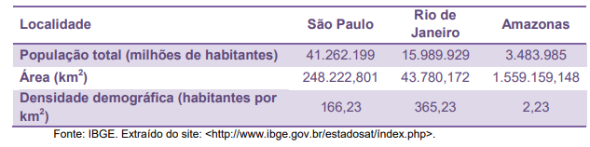

a) Qual é o estado mais populoso? ________________ E o menos populoso? _________________
b) Qual é o estado mais povoado? _________________ E o menos povoado? __________________

- “Acompanhando uma tendência mundial, o crescimento da população brasileira vem diminuindo nas últimas quatro décadas. [...] Além de estar crescendo menos, a população brasileira também apresenta outra característica: o envelhecimento.” 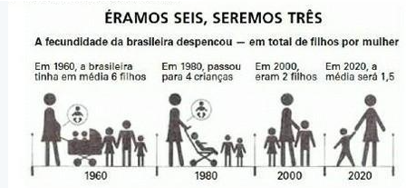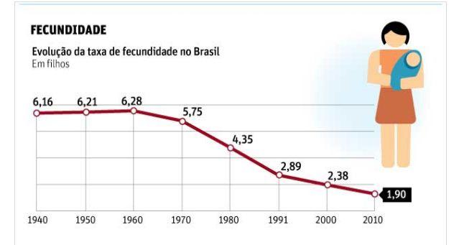

- Cite e explique três motivos que justificam a queda nas taxas de fecundidade demonstrados na imagem e no gráfico acima

- As transformações sociais que levaram a mulher ao mercado de trabalho,
- A disseminação de métodos anticoncepcionais e,
- As necessidades econômicas (custo elevado criação dos filhos) que levaram ao Planejamento familiar.

- Cite e explique dois motivos que possibilitaram a elevação da expectativa de vida no Brasil nas últimas décadas
- O progresso da medicina
- e a melhoria nas condições sanitárias.

- Com as mudanças demográficas ocorridas no Brasil nas últimas décadas, descreva como é a atual pirâmide etária brasileira? (o topo, meio e base)
- A mudança no desenho da pirâmide etária brasileira que passa a apresentar base mais estreita e
- Meio da pirâmide alargado
- e topo em processo de alargamento.

- Leia um trecho de uma reportagem abaixo:

Qual o papel dos povos tradicionais na preservação


O estudo [“Por um patamar de captura de carbono em terras coletivas” [...], das ONG ambientalistas Rights and Resources Initiative, Woods Hole Research Centre and World Resources Institute] cita o caso brasileiro para defender a demarcação como uma forma efetiva de diminuir a emissão de gases estufa. Segundo o trabalho, florestas sob posse de povos indígenas e outros grupos tradicionais no país [...] emitem 27 vezes menos dióxido de carbono por desflorestamento do que as que não estão sob controle de comunidades tradicionais.
O trabalho afirma que mesmo essa estimativa é, no entanto, modesta, porque ela não dá conta de todos os territórios tradicionalmente habitados e reivindicados por povos indígenas. [...]
Fonte: Nexo jornal, 4nov. 2016

O estudo citado no texto foi feito em 2016 por organizadores ambientais de vários lugares do mundo. Esse estudo apontou uma das importâncias das comunidades tradicionais.
a) Qual é a importância da demarcação de terras de comunidades tradicionais, de acordo com o estudo?
- A preservação das florestas,
- resultando em menor emissão de dióxido de carbono.

b) Além dos povos indígenas, cite outras duas comunidades tradicionais existentes no Brasil.
- Comunidades quilombolas
- Comunidades e extrativistas

- Cite e explique dois problemas que as comunidades tradicionais enfrentam nas terras que ocupam?
- Invasões de fazendeiros, madeireiros e garimpeiros
- Não possuem suas terras regularizadas

- O climograma é um gráfico que mostra a precipitação média, medida em milímetros (mm), e a temperatura média, medida em graus Celsius (°C), de um local ou região. A precipitação está representada nas colunas e a temperatura na linha. As letras sob as colunas indicam os meses do ano. Observe os climogramas a seguir e responda.
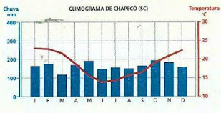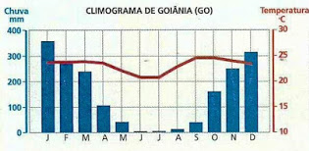

Qual cidade apresenta maior variação na temperatura ao longo do ano? Qual fator que explica essa variação?
Resposta
- Chapeco,
- o fator climático que explica a grande variação térmica ao longo do ano é a latitude.

